**卫生职业技术学院**

**人事管理系统使用说明**

目录

说明 3

一、用户个人账号操作 3

1．用户账户登录 3

2.用户账号注销 4

3.用户账号密码修改 4

4.切换角色 5

二、专家账号使用说明 6

1.个人中心 6

1.1个人信息 7

2.师资管理 11

3.1职称考核管理 11

## 说明

为了您的能够更好的使用本系统，建议您使用360、Google、QQ、Edge等浏览器访问此系统

首次使用本系统，请前往：个人中心-个人信息 中进行完善个人信息。若信息不正确且无法修改时请联系系统管理员进行修改。

用户在使用过程中，会有添加、修改、删除的提示框，属于正常情况，请不要在如图1-2所示中的红框处打上勾；如不小心禁止显示了，只需要复制网址再打开一个空白网页粘贴上去重新打开即可。

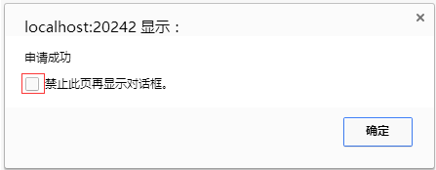

## 一、用户个人账号操作

个人账户操作包括登录、注销和修改密码。

### 1．用户账户登录

本系统在登陆前需要选择正确的角色、用户名、密码，才能登陆成功，登陆界面如图1-1所示。

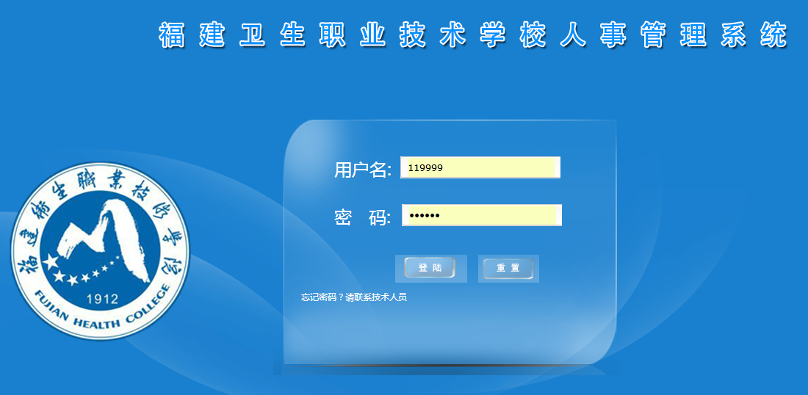

图1-1

在 “用户名”文本框输入与角色相对应的工号，输入正确的密码，点击“登陆”按钮即可登录成功，如果点击“重置”按钮，将清空用户名和密码重新输入。

### 2.用户账号注销

“注销”按钮在页面右上角，如图1-2所示。登陆账号后，如果要注销账号，可点击“注销”按钮。点击“注销”按钮后将完成注销操作，页面退出到登陆界面。

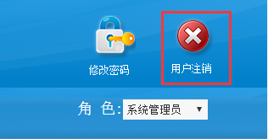

图1-2

### 3.用户账号密码修改

“修改密码”按钮在页面右上角，如图1-3所示。登陆账号后，如果要修改密码，可点击“修改密码”按钮。

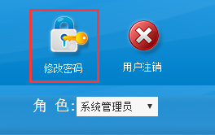

图1-3

点击“修改密码”按钮后，将进入密码修改窗口，如图1-4所示。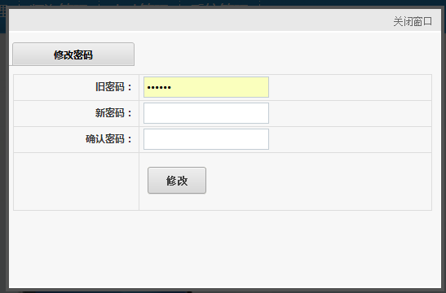

图1-4

在“旧密码”文本框输入旧密码，在“新密码”文本框输入符合密码长度的新密码，在“确认密码”文本框再次输入新密码，点击“修改”按钮即可完成密码修改。点击“修改密码”窗口右上角的“关闭窗口”按钮，可退出“密码修改”窗口。

### 4.切换角色

用户可以点击角色下拉框进行选择角色，如图1-5所示；普通教职工只有普通教职工角色可以选择；系部领导有普通教职工角色和系部领导角色可以选择；学院领导只有学院领导角色可以选择；系统管理员有普通教职工角色，系部领导角色，学院领导角色和系统管理员角色可以选择。

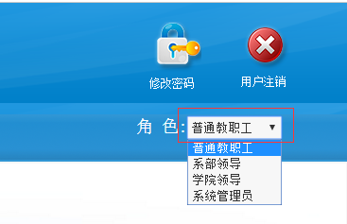

图1-5

## 二、专家账号使用说明

首次使用本系统，请前往：个人中心-个人信息 中进行完善个人信息。若信息不正确且无法修改时请联系系统管理员进行修改。

登陆成功后，将进入如图2-1所示界面。图中上方横向导航栏为此角色用户的主要功能模块，左边纵向导航栏为此角色用户的各个主要功能模块下的子功能模块，具体的使用功能都在左边的子功能模块中。

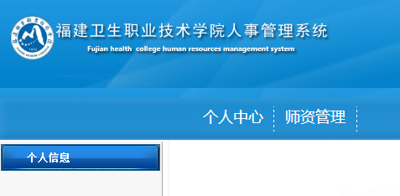

图2-1

### 1.个人中心

点击上方横向导航栏的“个人中心”，可显示“个人中心”模块的相关信息，左边导航栏是子模块，如图2-2所示。

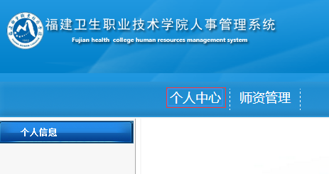

图2-2

#### 1.1个人信息

用户点击“个人信息”可对允许修改的内容进行修改，修改完毕后点击“修改”按钮进行保存，如图2-3所示。

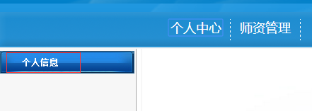

图2-3

点击页面中的“其他邮箱”按钮，进入添加其他邮箱页面，在窗口中填入修改信息后，点击“保存”按钮即可完成修改，如图2-4和图2-5所示。

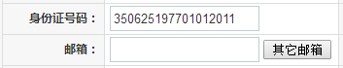

图2-4

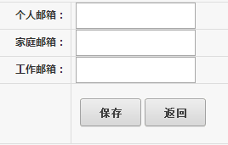

图2-5

点击页面中 “其他号码”添加窗口，进取添加其他号码页面，在窗口中填入修改信息后，点击“保存”按钮即可完成修改，如图2-6和图2-7所示。

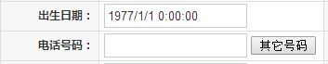

图2-6

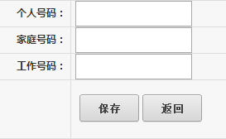

图2-7

点击页面中 “任职管理”进入添加窗口，进入任职历程管理页面，如图2-8和图2-9所示。

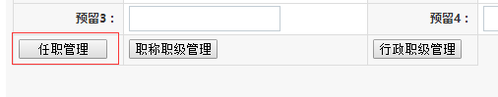

图2-8

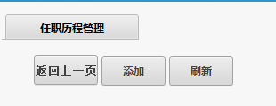

图2-9

在图2-9里面，点击“返回上一页”可以返回到上一页，点击“添加”打开新增任职历程，输入完对应信息后点击“添加”进行添加任职历程，如图2-10所示，点击“刷新”可以刷新当前页，点击“重置”可以清空输入框重新输入信息。

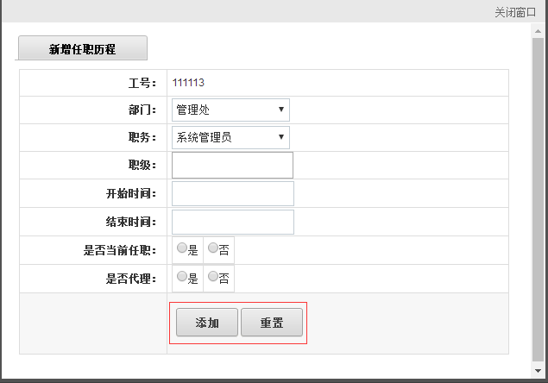

图2-10

点击页面中 “职称职级管理”进入添加窗口，进入职称职级历程管理页面，如图2-11和图2-12所示。

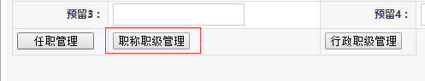

图2-11

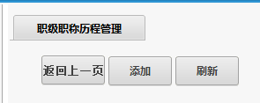

图2-12

在图2-12里面，点击“返回上一页”可以返回到上一页，点击“添加”打开新增职称职级历程，输入完对应信息后点击“添加”进行添加职称职级历程，如图2-13所示，点击“刷新”可以刷新当前页，点击“重置”可以清空输入框重新输入信息。

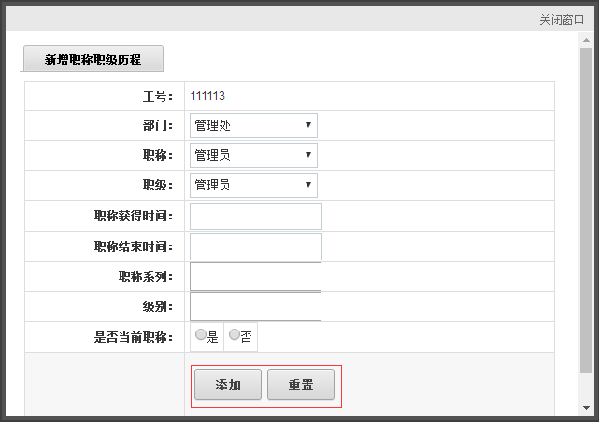

图2-13

点击页面中 “行政职级管理”进入添加窗口，进入行政职级历程管理页面，如图2-14和图2-15所示。

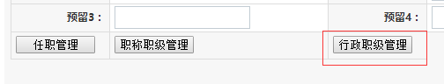

图2-14

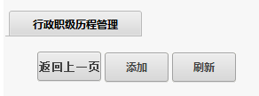

图2-15

在图2-15里面，点击“返回上一页”可以返回到上一页，点击“添加”打开新增行政职级历程，输入完对应信息后点击“添加”进行添加行政职级历程，如图2-16所示，点击“刷新”可以刷新当前页，点击“重置”可以清空输入框重新输入信息。

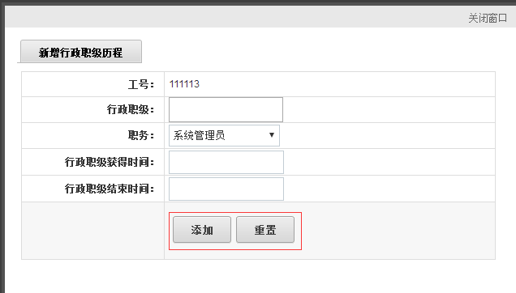

图2-16

### 2.师资管理

点击上方横向导航栏的“师资管理”，可显示“师资管理”模块的相关信息，左边导航栏是子模块，如图2-17所示。

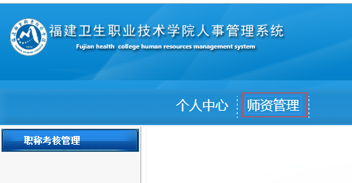

图2-17

#### 3.1职称考核管理

用户在此页面可对待评审项目进行评审，如图2-18所示。

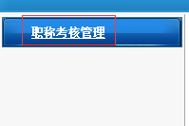

图2-18

##### 3.1.1职称评审

用户点击“职称评审”打开审批页面，如图2-19所示。

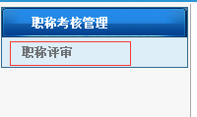

图2-19

用户在此页面点击操作下的“评审”可对待评审项目进行评审，如图2-20所示。

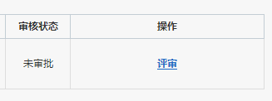

图2-20

用户进入评审页面，可以输入分值后点击保存，如图2-21所示。

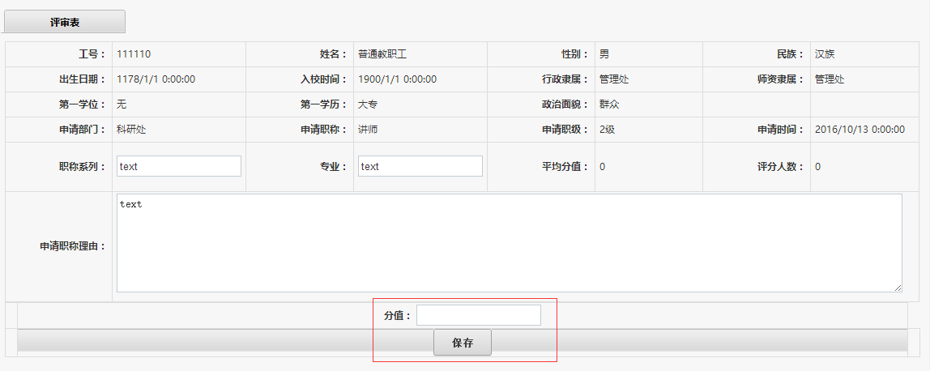

图2-21